KLASA VII

02.06.2020r.

Temat: ROZWÓJ CZŁOWIEKA – OD POCZĘCIA DO NARODZIN.

1. Przeczytaj uważnie temat lekcji ze stron 224 – 229 w podręczniku.

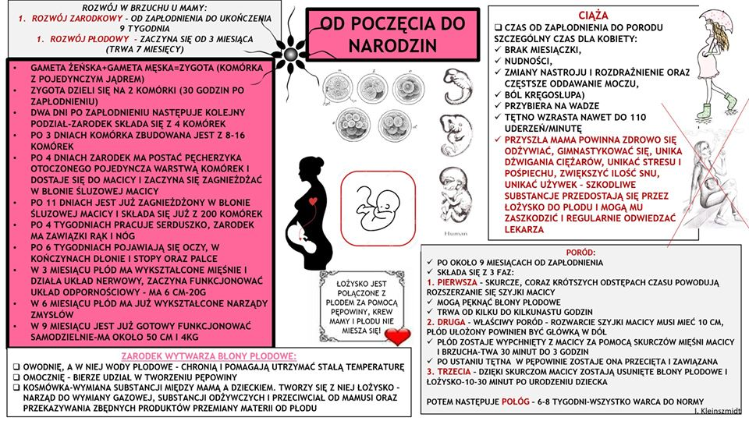
2 Wykonaj notatkę:
- możesz wykorzystać powyższe opracowanie
3. Obejrzyj koniecznie krótki film
https://www.youtube.com/watch?v=nL2cjZiHRR4&feature=youtu.be&fbclid=IwAR0bb_YbCmNV__J2HE8tbifgWjXebiix9_4AcJbvPOcp2I5JEcHxhbH4kfU

Proszę nic nie wysyłać

05.06.2020r.

Temat: ROZWÓJ CZŁOWIEKA – OD NARODZIN DO STAROŚCI.

1. Przeczytaj uważnie temat lekcji ze stron 230 – 234 w podręczniku.

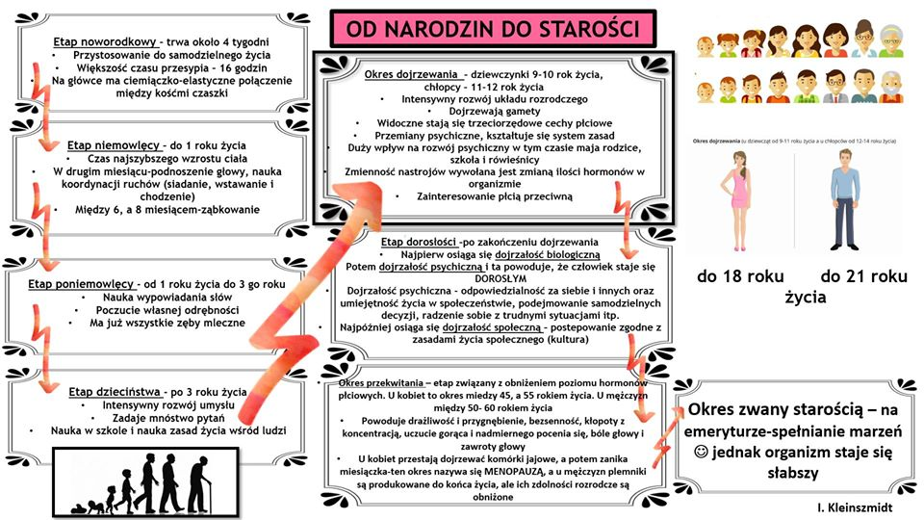
2. Wykonaj notatkę:
- możesz wykorzystać powyższe opracowanie
3. Praca z e-podręcznikiem
https://epodreczniki.pl/a/rozwoj-czlowieka-po-narodzinach/DLYIJIQi4
W tym tygodniu nic do mnie nie przysyłacie, tylko proszę wykonajcie

